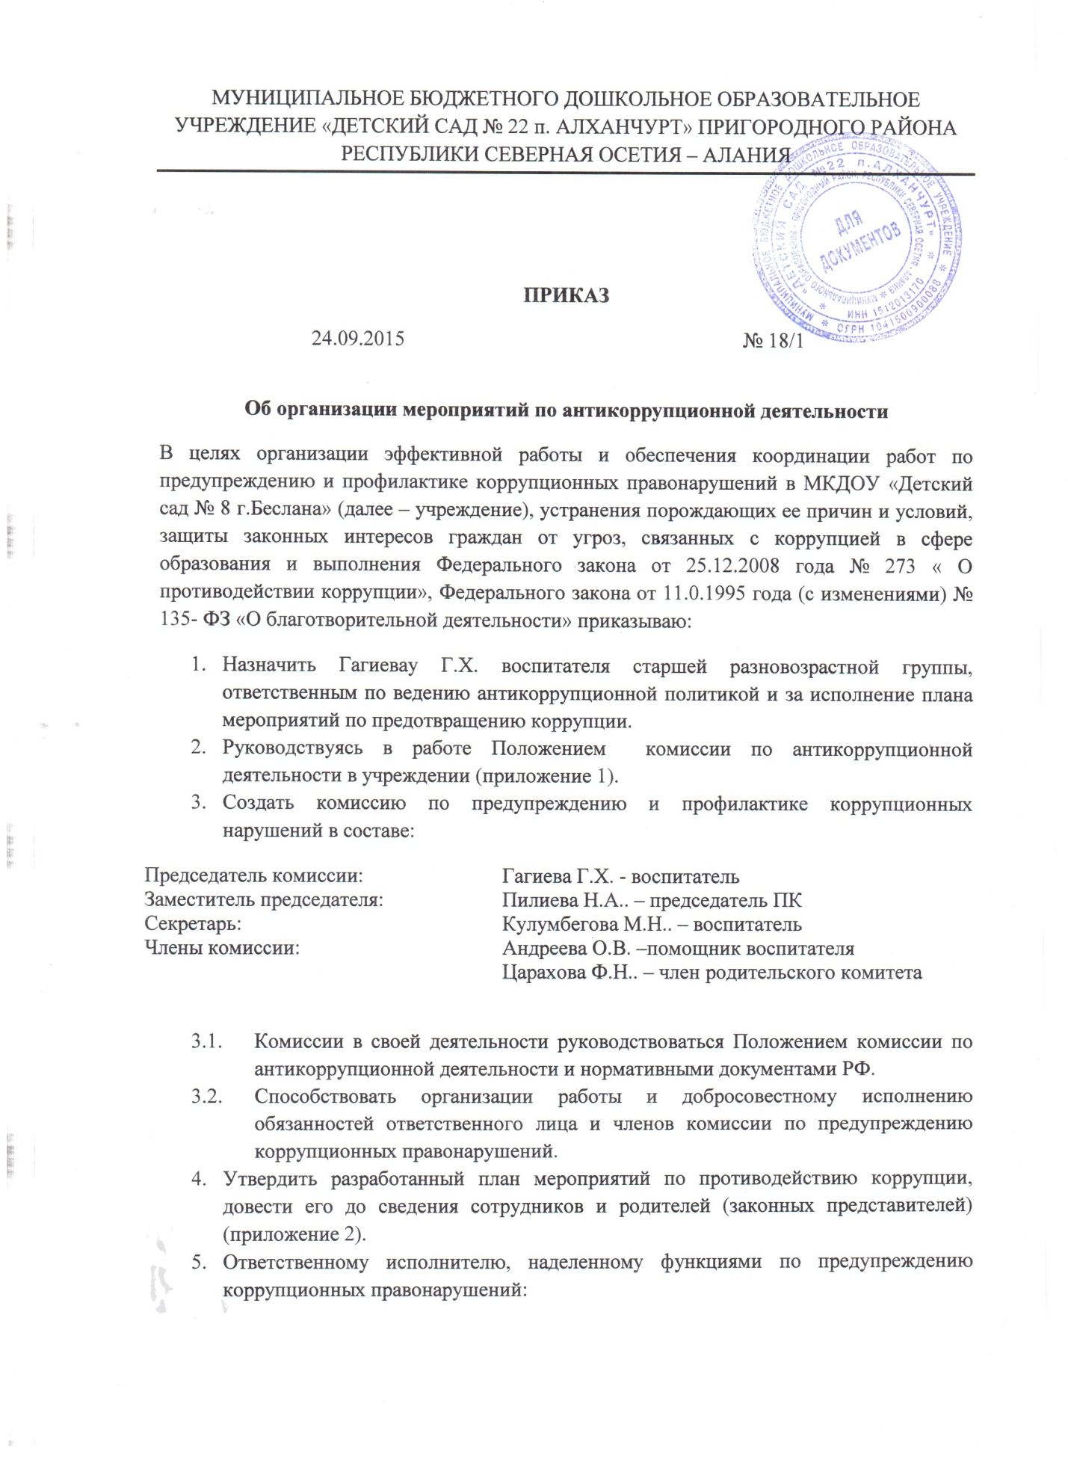

  - Провести работу по размещению на официальном сайте учреждения нормативно-правовые документы, регламентирующие деятельность учреждения: устав, лицензию на образовательную деятельность, другие локальные акты и положения, обеспечивающие прозрачность нормативной базы, создать блок по антикоррупционной политики, проводимой в учреждении и систематически обновлять информацию в соответствии с Планом.
  - Обеспечить организацию работы по исполнению мероприятий Плана, обеспечить предоставление информации о реализации настоящего плана до 25 числа последнего месяца отчетного периода.
  - Довести до сведения всех сотрудников порядок уведомления о ставших известными случаях коррупционных правонарушениях.
  - Осуществлять систематический контроль за всеми действиями администрации, связанными с учетом материальных средств.
  - Своевременно информировать руководителя о содержании поступивших обращений.
- Неукоснительно исполнять требования нормативно – правовых документов, регламентирующих деятельность учреждения по представлению платных образовательных услуг и привлечению благотворительных средств родителей (законных представителей) воспитанников.
- В целях обеспечения своевременной поставки на учет материальных и иных ценностей, поступивших от родителей (законных представителей) в виде пожертвований, дарений.
  - Бичегкуевой Р.Х., завхозу, строго соблюдать законодательство РФ при привлечении и оформлении материальных ценностей, своевременно ставить на учет все материальные ценности, поступившие в качестве дарения (добровольного пожертвования).
- Активизировать работу с дошкольниками по нравственному и правовому воспитанию, а так же просвещению родителей в данном направлении.
Ответственный педагог –муз/руководитель Дзеранова С.В..
  - Осуществлять работу по формированию у воспитанников основ правового осознания, используя методический и практический материал для дошкольников.
  - Использовать разнообразные формы взаимодействия с семьями воспитанников изучению данного направления.
- По всем обращениям родителей (законных представителей), связанными с коррупционными правонарушениями, проводить оперативную проверку в учреждении с взятием объяснительной записки с лица, допустившим нарушение.
- Контроль за исполнением приказа оставляю за собой.

Заведующий Гутиева Р.Р.
С приказом ознакомлены: Гагиева Г.Х.
Пилиева Н.А.
Кулумбегова М.Н..
Андреева О.В.
Царахова Ф.Н..

